Sistema de IMPLEMENTACION DE LA LEY DE ACCESO A LA INFORMACION PÚBLICA EN LAS UNIDADES Y DEPARTAMENTOS DE COAMSS/OPAMSS

Procesos de Gestión de la Información en Consejo de Alcaldes del Área Metropolitana de San Salvador - COAMSS y Oficina de Planificación del Área Metropolitana de San Salvador – OPAMSS

Procedimientos internos a seguir sobre las demandas ciudadanas de información que requieran al COAMSS/OPAMSS en el marco de la Implementación de la LAIP y su Reglamento.

2016

Marlene Solano – Oficial de Información
COAMSS/OPAMSS
Actualizado Enero de 2016
Unidad de Acceso a la Información Pública y Transparencia
UAIPT
CONTENIDO

INTRODUCCION
- Objetivo y Ámbito de aplicación de la LAIP
- Clasificación de la Información
- Procedimientos generales de Clasificación de Información en las Unidades o Departamentos
- Procedimiento del Flujo de Información
- Divulgación de la Información Oficiosa
- Solicitud de Datos Personales
- Diagramas de Flujo de Procesos
- Glosario y Siglas
Anexos
Anexo 1. Información a publicar en la web institucional

INTRODUCCIÓN

La OPAMSS es una institución Autónoma Municipal; que de acuerdo al artículo 7 de la Ley de Acceso a la Información pública (LAIP), se encuentra sujeto al cumplimiento de la misma, existiendo la necesidad de determinar los parámetros y bases de aplicación internas a efecto de garantizar el derecho de acceso a la información al ciudadano.

A continuación es necesario instituir un Sistema con base en la implementación de la Ley de Acceso a la Información Pública dirigido a las unidades y departamentos del Consejo de Alcaldes y la Oficina de Planificación del Área Metropolitana de San Salvador – COAMSS/OPAMSS, para que aquéllas conozcan el procedimiento a seguir en las demandas ciudadanas de información que requieran.

El COAMSS/OPAMSS cumpliendo con el Art. 48 de la LAIP creó la Unidad de Acceso a la Información Pública -UAIP, agregándose a la estructura organizativa de COAMSS-OPAMSS 2012, Según acuerdo de COAMSS Acta No.4, Punto No.3 de fecha 23/02/2012, en este mismo se nombró al Oficial de Información para que coordine el trabajo de la UAIP y al Responsable de Archivo.

I. Objetivo y Ámbito de aplicación de la LAIP

Objetivo

El objetivo principal es describir el Sistema, el cual incluyen un conjunto de instrucciones y de políticas institucionales, con el fin de aplicar y darle cumplimiento óptimo a la Ley de Acceso a la Información Pública y su respectivo reglamento al interior del COAMSS/OPAMSS.

Ámbito de aplicación

De acuerdo a la LAIP (Arts. 7, 48, 70), es de carácter obligatorio y corresponde a todas las unidades y departamentos del COAMSS/OPAMSS desarrollar mecanismos de colaboración entre sí y generar los lineamientos apropiados para efectivizar los procedimientos de acceso a la información que cada uno manejan y a la operatividad legal de la Unidad de Acceso a la Información Pública.

II. Clasificación de Información

Para el COAMSS/OPAMSS y sus instancias operativas, unidades y departamentos de trabajo, la tarea de la clasificación de la información debe ser entendida como parte del proceso de gestión de la información pública, que le corresponde desarrollar a cada una de ellas, de tal modo que representa la actividad inicial en la que cada Unidad o Departamento debe analizar la información que posee, determinando bajo la comprobación de los parámetros y supuestos legales, que existen verdaderos motivos para que se restrinja el acceso a la misma, estableciéndose como una excepción a la regla general del principio de máxima publicidad de la información pública.
Cada unidad o departamento de la OPAMSS debe de realizar procesos de categorización de información que manejan, con el fin de disponerla de una manera tal que se encuentre ordenada y sea accesible al momento de brindarla al usuario a través del o la Oficial de Información. Esta información para su clasificación debe ser gestionada por la o las Unidades respectivas con el objeto que sea avalada y autorizada por la Dirección Ejecutiva o el COAMSS, según sea el caso. En el sentido de la LAIP, las unidades o departamentos deberán ubicar la información dentro de las categorías siguientes:

- Oficiosa o Pública, según lo dictaminado en el Capítulo I, del Título II de la Ley LAIP.
- Reservada, según lo establecido en el Capítulo II, del Título II de la Ley LAIP.
- Confidencial, según lo legislado en el Capítulo III, del Título II de la Ley LAIP.

III. Procedimientos generales de Preclasificación de Información en las Unidades o Departamentos

Instrucciones para la preclasificación y clasificación de Información Reservada: La clasificación de reserva puede ser parcial o total, según se verifique y motive de forma razonable y suficiente conforme a lo regulado en el Art. 19 de la Ley de Acceso a la Información. La clasificación de determinada información puede referirse tanto a un sólo documento o varios que, bajo algún orden o sin él, están estructurados en un expediente. En este sentido, es posible que la clasificación de reserva de un documento se refiera a varios documentos dentro de un expediente o del expediente completo. Los pasos para razonar la declaratoria de reserva son los siguientes:

III.1 Procedimiento en las Unidades Operativas:

- Verificar la información que posee cada unidad con los supuestos de información reservada, según Art.19 de la LAIP.
- Se selecciona la información que cada unidad considere reservada, distinguiendo si la reserva será total o parcial.
- Se elabora el borrador de declaración de Reserva.
- Se eleva la información clasificada y la propuesta de resolución de declaración de reserva a la Dirección Ejecutiva o en algún caso al pleno de COAMSS.
- Si la información es declarada reservada, ya sea total o parcial, los expedientes y documentos deberán llevar en la primera página una resolución denominada como “Declaratoria de Reserva” la cual contendrá según el Art. 27 del Reglamento LAIP:
- Fecha de clasificación
- Fundamento legal o motivación de reserva
- Período de reserva
- Personas autorizadas para tener acceso a la misma
- Rubrica del jefe de unidad que propuso la declaratoria.
- Rubrica de la Dirección Ejecutiva quien es la autorizada a firmar la declaratoria o en algún caso de los miembros del COAMSS que autoricen la declaratoria.
- En caso que la reserva sea parcial se determinará específicamente los ítems, folios, páginas, capítulos, etc. Que tendrán el carácter de reservado.
- Considerar los criterios específicos aprobados para la clasificación posterior de la información reservada, que por naturaleza y especialidad de COAMSS/OPAMSS es necesaria su reserva (Art. 20 inciso segundo del Reglamento de la LAIP).

III.2 Procedimiento del responsable de información reservada (se recomienda ser el Jefe de la Unidad al que pertenece la información)
- Recibe información clasificada acompañada de la resolución que la determinó así.
- Elabora ficha de ingreso de información.
- Establece fechas de reserva con base a declaración.
- Elabora carpeta de seguridad de expediente.
- Resguarda materialmente el archivo clasificado.
- Se ingresa dato de información en registro electrónico.
- Crea copia desclasificada.
- Verifica periódicamente tiempos de vencimiento.
La Ley de Acceso a la Información es enfática en establecer que la operación de clasificación debe atender a las características específicas de cada documento o información, de tal modo que los motivos específicos que justifican su definición como información reservada, deben ser particulares y concretos.

III.3 Procedimiento del Titular Institucional:
- La Dirección Ejecutiva o en el caso COAMSS recibe y considera la información y declaración de reserva.
- Si la información no clasifica, retorna a la unidad operativa sin clasificar.
- Si la Información clasifica se notifica al Oficial de Información y se remite al archivo de información clasificada.

III.4 Procedimiento del Oficial de Información
- Elabora índice de información reservada, de conformidad en Art. 22 de la LAIP.
- Actualiza el índice de Información Reservada y establece mecanismo de difusión (Recomendándose en página web). Art. 22 LAIP
- Remite el índice de información reservada al Instituto de Acceso a la Información Pública de acuerdo al Art. 32 del Reglamento de la LAIP.

IV. Procedimiento del flujo de la solicitud de información

De acuerdo al Art. 66 de la LAIP se desarrolla el procedimiento a seguir a partir de la solicitud de información. Al respecto la UAIP tiene un plazo de repuesta máximo de 10 días hábiles, contados a partir de su presentación, siempre y cuando la información no exceda de 5 años de haber sido generada. Si así fuere se podrá ampliar el plazo por otros 10 días hábiles más.

IV.1 Procedimiento en la Unidad de Acceso a la Información (UAIPT)
- La solicitud de información será ingresada a través de la Unidad de Acceso a la Información Pública.
- La UAIP dejará constancia de recibido al usuario.
- Previo trámite en las unidades operativas el Oficial de Información analizará los requisitos formales de admisibilidad de la petición. Consecuencia de este análisis previo.
- En caso que los detalles proporcionados por el solicitante no bastasen para localizar la información o son erróneos el Oficial de Información podrá requerir al peticionario, por una vez y dentro de tres días hábiles siguientes a la presentación de la solicitud que indique o corrija los datos, este requerimiento interrumpirá el plazo de entrega de la información.
- Si el interesado no subsana las observaciones en un plazo de cinco días desde su notificación, deberá presentar nueva solicitud para reiniciar el trámite.
- Si la información requerida no es competencia de la OPAMSS, el Oficial de Información tendrá la obligación de indicarlo por resolución de No Competencia u Orientar sobre las dependencias o entidades que pudieran tener la información que solicitan.
- En todo caso, una vez admitida la solicitud de información el Oficial de Información analizará el contenido de la misma para determinar si es de carácter reservado, confidencial, oficiosa o inexistente, asimismo establecerá si ésta será entregada o negada.
- Si la solicitud contiene las exigencias legales de admisibilidad y lo solicitado es procedente, se dará respuesta si está dentro de su posibilidad, de lo contrario se direccionará a la Jefatura de la Unidad o Departamento que tenga o pueda poseer la información; este movimiento queda registrado en el Sistema de Control establecido con el fin de que él o la Oficial de Información monitoree los tiempos; además se remite la solicitud con copia de la resolución de admisión para que la Unidad o Departamento le dé respuesta a la solicitud, la cual deberá ser enviada al Oficial de Información para que cree resolución a la petición y entregue al solicitante.
- Internamente para la Unidad Operativa el o la Oficial de Información definirá el tiempo prudencial para recibir la información de las Unidades o Departamentos, previéndose cualquier inconveniente, dicho plazo interno será de 7 días hábiles.

IV.2 Procedimiento en la Unidad o Departamento operativo correspondiente:
- Una vez recibida la copia de la solicitud remitida por el Oficial de Información, y dejando constancia de la fecha y hora de la recepción de la misma, el jefe de cada unidad o departamento tendrá que remitir la información requerida en un plazo no mayor de 7 días hábiles al Oficial de Información en el formato que se encuentre, salvo que el peticionario lo haya solicitado bajo un formato especifico.
- EL plazo en el que el jefe de Unidad o Departamento está obligado a entregar la información al Oficial puede extenderse hasta 1 día hábil en casos excepcionales y con la debida fundamentación.
- Cuando el jefe de la Unidad o Departamento tenga disponible la información solicitada la remitirá inmediatamente al Oficial de Información y se dejará constancia de la entrega, previo análisis del OI sobre que la información sea efectivamente la solicitada. En caso que la información no estuviere completa, se requerirá al jefe de la Unidad obligado que la entregue dentro del tiempo que le faltare correspondiente al plazo original establecido y si este hubiere vencido no podrá excederse de un día hábil. En todo caso la ineficacia en proporcionar la información será responsabilidad del Jefe de la Unidad o Departamento cuando no la traslade al Oficial de Información debidamente en el tiempo estipulado. Ver Título VIII “INFRACCIONES Y SANCIONES” de la LAIP.

V. DIVULGACION DE LA INFORMACION OFICIOSA

En el Artículo 10 de la LAIP se enumera la información que tendrá que colocarse a la disposición del público, la cual será divulgada y actualizada periódicamente por la UAIP. Los medios por los cuales serán publicadas dicha información dependerán de los recursos, naturaleza y estructura de la institución. El Artículo 18 de LAIP ordena que la información oficiosa deba estar a disposición del público a través de páginas electrónicas, folletos, periódicos o archivos institucionales. Se recomienda utilizar la página web de la institución, para la publicación de la información aplicable, siendo la página electrónica institucional uno de los recursos más utilizados por los usuarios. Es necesario aclarar que de los veinticinco ítems enumerados en el artículo 10 la LAIP no todos son aplicables a la institución.
Siendo los considerados no aplicables los siguientes:
Numeral 16 “El diseño, ejecución, montos asignados y criterios de acceso a los programas de subsidios e incentivos fiscales, así como el número de los beneficiarios del programa”.

Numeral 23 “La información estadística que generen, protegiendo la información confidencial”.

Numeral 24 “Los organismos de control del Estado publicarán el texto íntegro de sus resoluciones ejecutoriadas, así como los informes producidos en todas sus jurisdicciones”.

VI. SOLICITUD DE DATOS PERSONALES (Art.36 LAIP)

Los titulares de datos personales o sus representantes, previa acreditación, podrán solicitar al COAMSS/OPAMSS:
- Información contenida en documentos o registros sobre su persona.
- Informe sobre la finalidad para la que se ha recabado tal información.
- Consulta directa de documentos, registros o archivos que contengan sus datos (Conforme Art. 63 LAIP)
- Rectificación, actualización, confidencialidad o supresión de la información que le concierna, según sea el caso, siempre y cuando esta situación no se encuentre regulada por una ley especial.

VI.1 Procedimiento de respuesta de la UAIP sobre los datos personales

- La Unidad de Acceso de Información Pública de COAMSS/OPAMSS tiene un plazo de respuesta de 10 días hábiles, contados a partir de la presentación de la solicitud de datos personales, por lo que inmediatamente recibida la petición, el Oficial de Información registrará y remitirá la solicitud al jefe de la unidad operativa responsable de los datos personales solicitados, constituyendo constancia de la fecha y hora de la recepción de la misma.

- El jefe de la unidad operativa responsable tendrá que remitir la información requerida en un plazo no mayor de 7 días hábiles al Oficial de Información en el formato que se encuentre, salvo que el peticionario lo haya solicitado bajo un formato especifico.

- El plazo en el que el jefe de Unidad está obligado a entregar la información al Oficial puede extenderse hasta 8 días hábiles en casos excepcionales y con la debida fundamentación, bajo los mismos supuestos del trámite de la solicitud de información reservada.

VII. Diagramas del Flujo de Procesos de la Gestión de Información en la Unidad de Acceso a la Información Pública y Transparencia

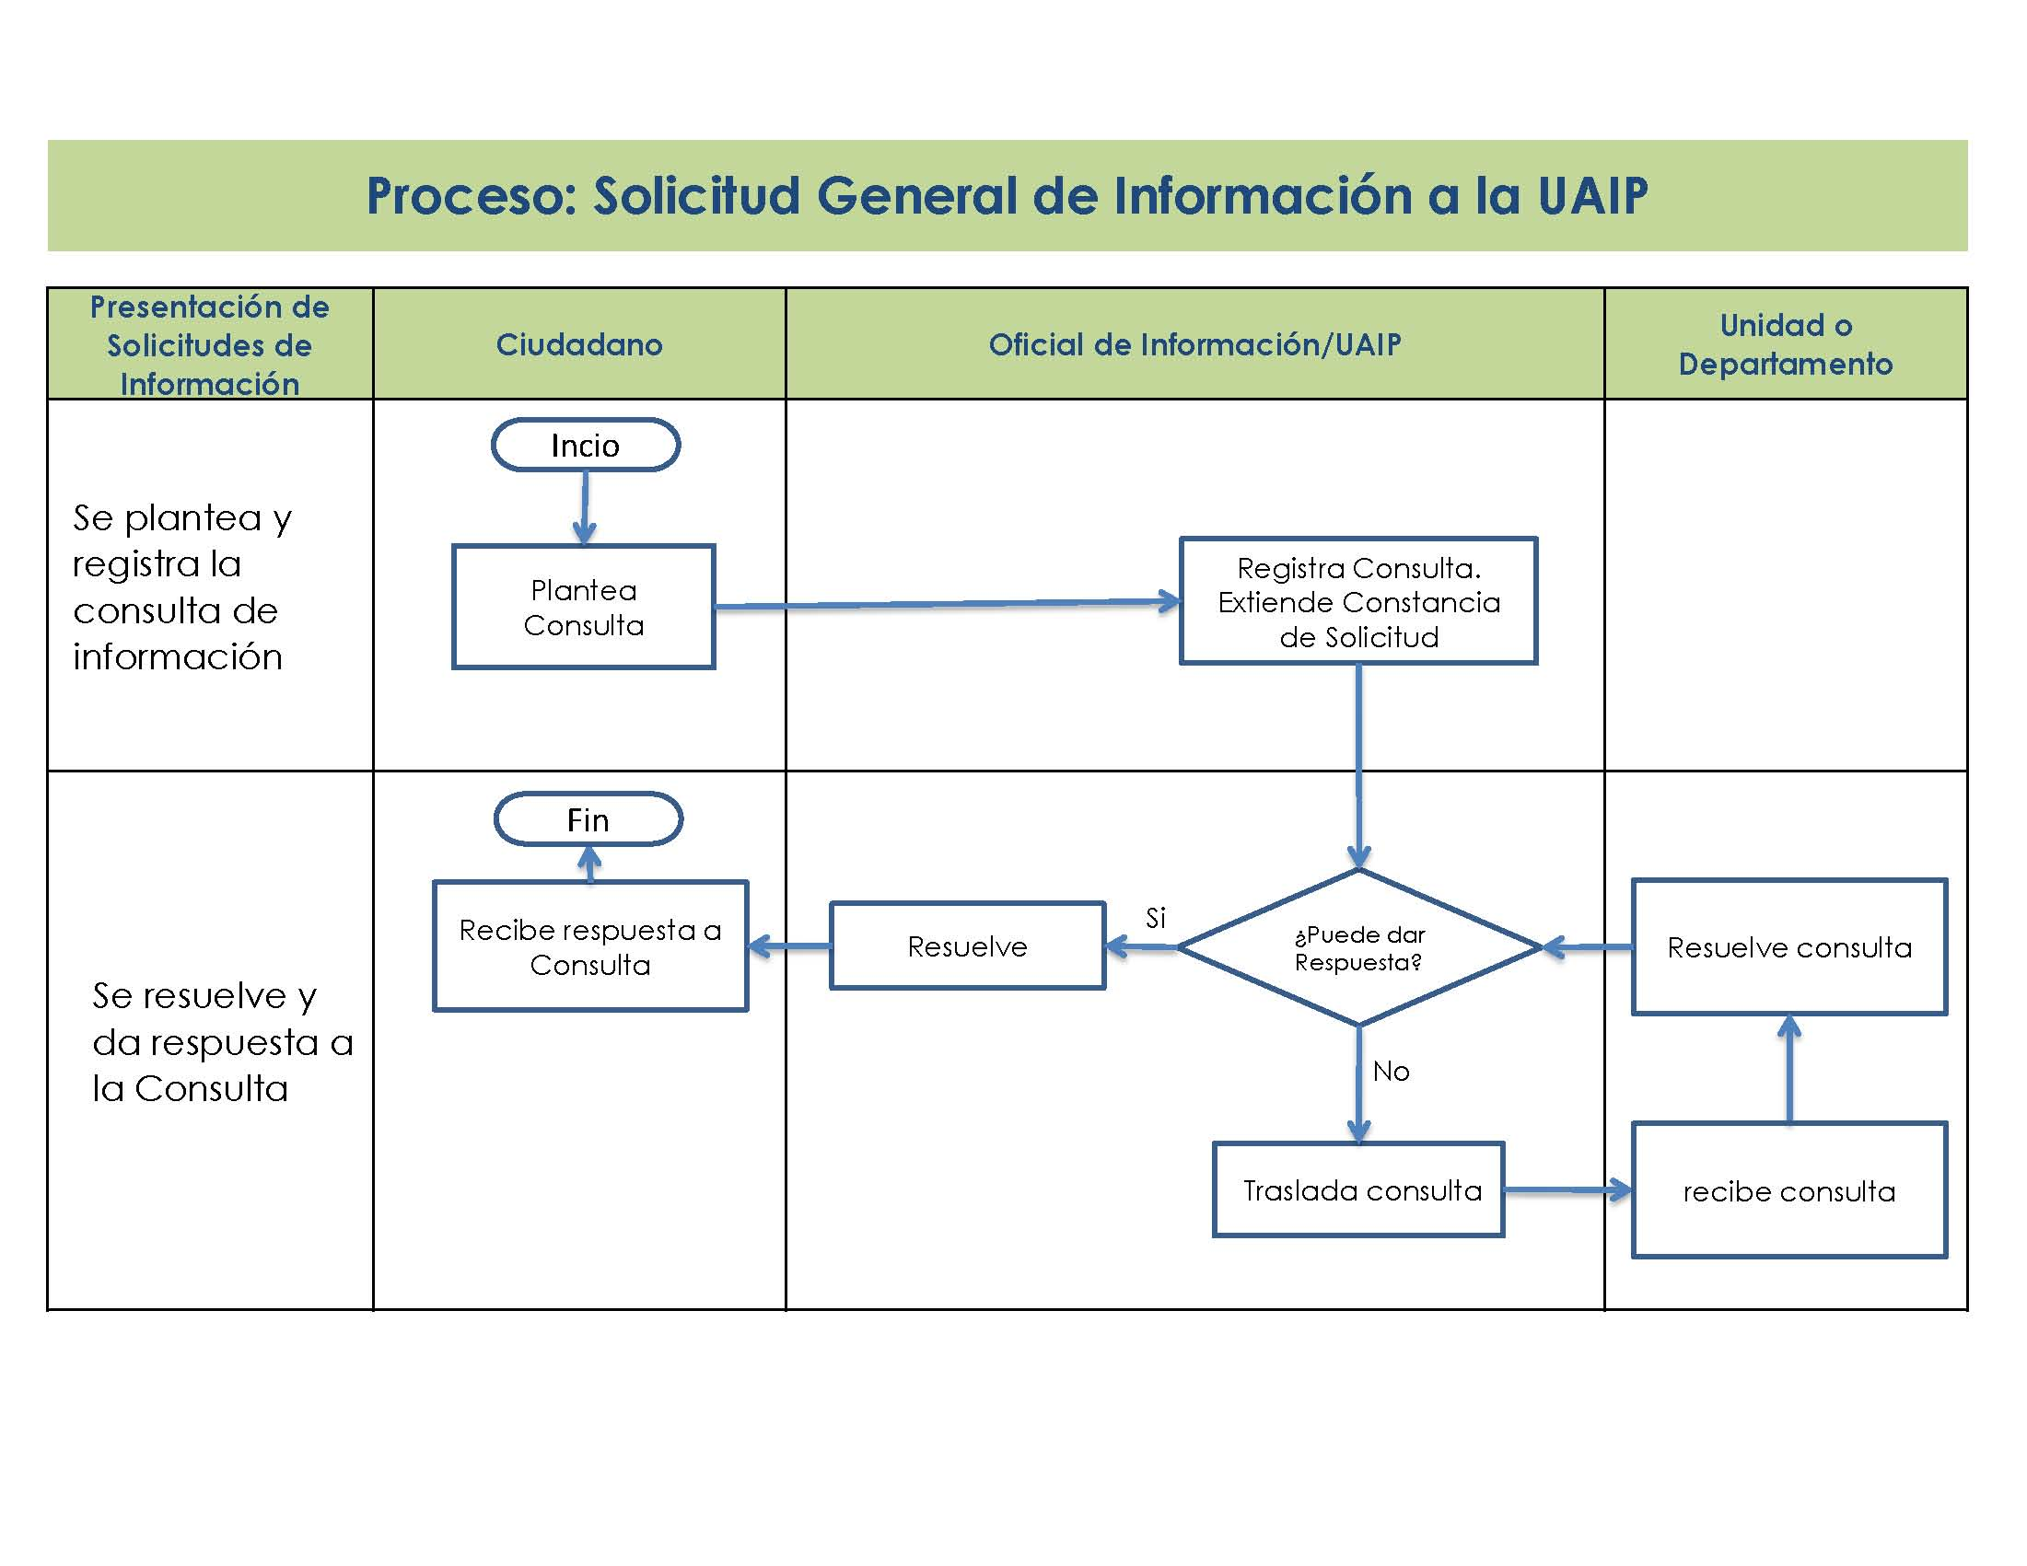

No. | Procesos Generales en la UAIP
1 | Ciudadano Realiza la solicitud
2 | Oficial de Información en la UAIP elabora Constancia de Recepción de Solicitud, firma y sella
3 | Oficial de Información da al ciudadano respuesta si la información es oficiosa y ya está disponible. Fin del proceso.
4 | Oficial de Información traslada la solicitud de información a la unidad administrativa que puede tener la información.
5 | Unidad administrativa correspondiente recibe la solicitud e identifica y prepara la información para entregarla al Oficial de Información.
6 | Oficial de Información notifica sobre la resolución de entrega de información, estableciendo si ésta tendrá algún costo de reproducción.
7 | Oficial de Información elabora la resolución de entrega de información

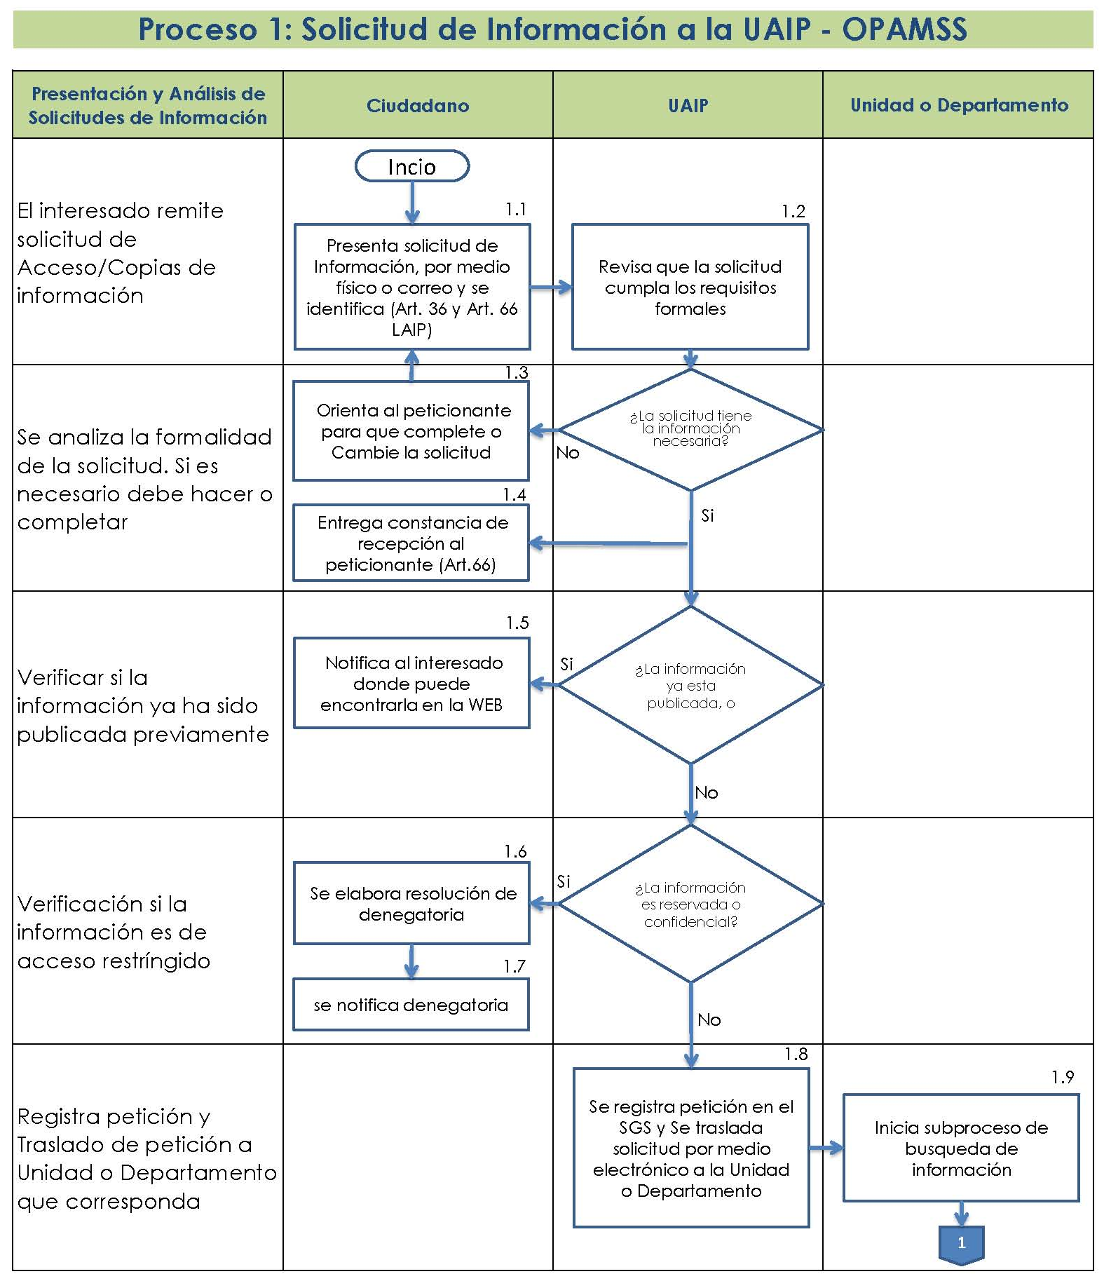
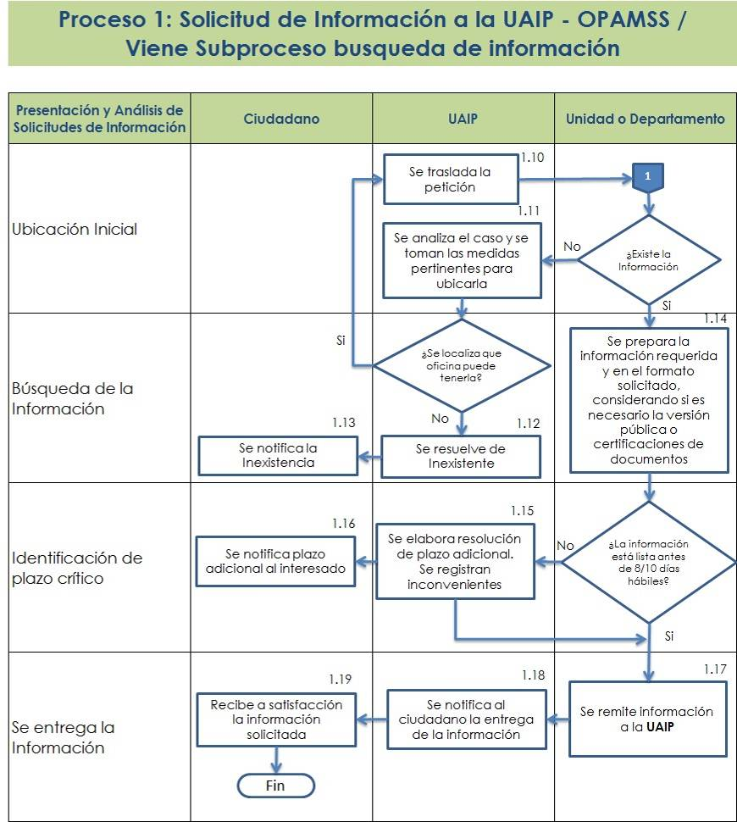
Cuadro de Detalles del Flujo de Proceso1

No. | Procesos Específicos en la UAIP | Detalle del proceso
1.1 | El ciudadano presenta solicitud de Información, por medio físico o correo y se identifica (Art. 36 y Art. 66 LAIP) | El OI recibirá la solicitud y deberá revisar que la ésta cumpla con los requisitos descritos en los artículos 36 y 66 de la LAIP, para poder elaborar la constancia de recepción de la misma.
1.2 | El OI revisa que la solicitud cumpla los requisitos formales
1.3 | El OI Orienta al ciudadano para que complete o Cambie la solicitud | Se guardara la constancia generada y el control de cambios por separado. Se solicita la subsanación de corrección de datos 3 días hábiles después de recibida la solicitud y El ciudadano tiene 5 días para subsanar las dudas sobre lo requerido, si no lo hace se da por finalizado el proceso de lo contrario se le da la continuidad.
1.4 | El OI Entrega constancia de recepción al ciudadano (Art.66)
1.5 | El OI Notifica al interesado donde puede encontrar la información en la WEB | El OI notifica al interesado si la información ya está publicada en la página web
1.6 | El OI elabora resolución de denegatoria | El OI verificará si la información es de acceso restringido. Cuando la información no es factible proporcionarla se hace constar por escrito que ésta no se puede proporcionar elaborando una resolución de denegatoria, la cual deberá fundar y motivar las razones de la denegatoria de la información e indicar al solicitante el recurso que podrá interponer ante el Instituto (Art. 72 LAIP)
1.7 | El OI notifica al Ciudadano sobre denegatoria
1.8 | El OI Registra la solicitud en el sistema de control definido y Se traslada solicitud por a la Unidad o Departamento | El OI identifica la Unidad o Departamento que puede tener la información y traslada la solicitud. Art. 70 LAIP, estableciendo el tiempo de respuesta antes de los 10 días hábiles. Art. 71 LAIP, si la información requerida excede de los 5 años de haberse generado, el plazo podrá ampliarse por 10 días hábiles más.
1.9 | La Unidad o Depto. Inicia subproceso de búsqueda de información | La Jefatura de la unidad o departamento realiza la búsqueda de la información para prepararla y entregarla al OI tomando las medidas pertinentes, si no se encuentra deberá notificar de inexistencia o de no competencia, indicando quien puede tener la información.
1.10 | Se traslada la petición
1.11 | Se analiza el caso y se toman las medidas pertinentes para ubicarla
1.12 | El OI resuelve de Inexistente | El OI elabora la declaratoria de inexistencia que se entregara al ciudadano
1.13 | Se notifica la Inexistencia | El OI Notifica al Ciudadano sobre su resolución para que sea retirada
1.14 | Se prepara la información requerida y en el formato solicitado, considerando si es necesario la versión pública o certificaciones de documentos. | La unidad administrativa responsable de la información prepara la información en el formato solicitado y es entregada al OI
1.15 | Se elabora resolución de plazo adicional. Se registran inconvenientes | En el caso de identificarse plazo crítico de ubicación de la información, el OI elaborará una resolución de plazo adicional, registrando los inconvenientes y notificando al Ciudadano.
1.16 | Se notifica plazo adicional al interesado
1.17 | Se remite información a la UAIP | La unidad o departamento remite al OI la información que será entregada al ciudadano
1.18 | Se notifica al ciudadano la entrega de la información | El OI notifica y Si el ciudadano después de notificado, no retira la información en 30 días, se da por terminado el proceso
1.19 | Recibe a satisfacción la información solicitada | El ciudadano firma de recibido la copia de la constancia de entrega de la información.

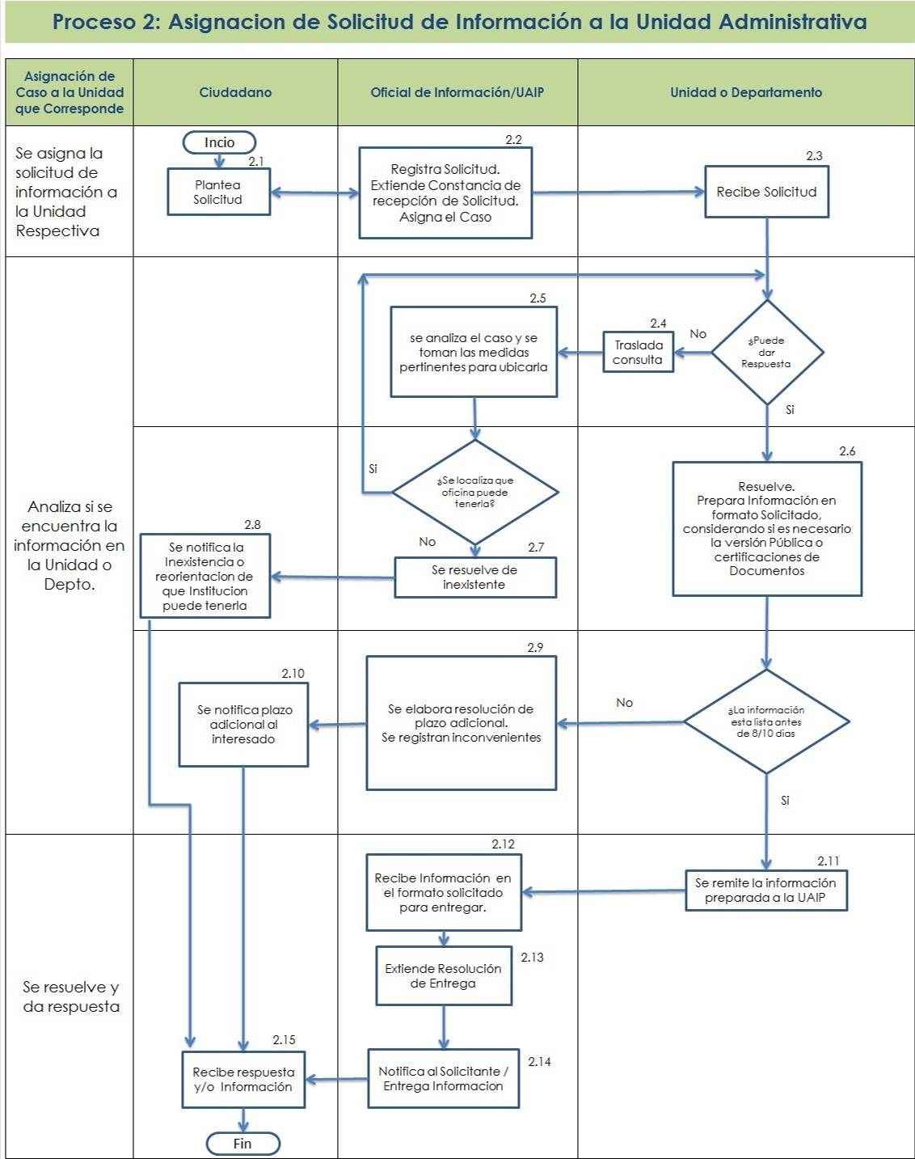

Cuadro de Detalles del Flujo de Proceso2

No. | Proceso 2 Unidad o Departamento
2.1 | El ciudadano plantea su solicitud ante la UAIP de OPAMSS, por los medios permitidos por la LAIP.
2.2 | El OI registra la solicitud. Extiende constancia de recepción de solicitud. Y asigna el caso a la Unidad o Depto. que corresponde la información que solicitan.
2.3 | La Unidad o Depto. Recibe la solicitud y analiza si puede dar respuesta. Considerando que se cuenta con 3 días para que el ciudadano aclare solicitud.
2.4 | Si la Unidad o Depto. no tiene la información traslada nuevamente al OI la petición.
2.5 | El OI analiza el caso y se toman las medidas pertinentes para ubicar la información en otra área de la institución.
2.6 | Si la Unidad o Depto. tiene la información solicitada, la prepara en el formato requerido considerando si es necesario la versión pública o certificaciones de los documentos.
2.7 | Si la información no es localizada en otra área de la institución se resuelve como inexistente.
2.8 | Se notifica la inexistencia o reorientación de que institución puede tener la información. El OI extiende la resolución justificadora de porque no se entrega la información. O resolución de orientación. El solicitante firmará de recibido
2.9 | Si la información no es de fácil acceso o pertenece a más de cinco años de antigüedad a la fecha actual, se elabora resolución de plazo adicional. Se notificara los primeros 3 días de antepuesta la solicitud. Y el OI registra los inconvenientes.
2.10 | El OI notifica al solicitante sobre el plazo adicional.
2.11 | Si la información esta lista antes de 8/10 días se remite al OI en el formato solicitado para que se entregue al solicitante.
2.12 | El OI recibe la información en el formato de entrega.
2.13 | El OI Extiende una resolución de Entrega de información.
2.14 | El OI Notifica al solicitante por el medio que definió
2.15 | El solicitante recibe la respuesta a su petición por parte del OI.

VIII. GLOSARIO

Unidad de Acceso a la Información Pública: la unidad administrativa de los entes obligados que recibe y da trámite a las peticiones ciudadanas de información.
Unidad Administrativa: entiéndase por Unidad o Departamento jerárquico de OPAMSS.
Información Pública: es aquella en poder de los entes obligados contenida en documentos, archivos, datos, bases de datos, comunicaciones y todo tipo de registros que documenten el ejercicio de sus facultades o actividades, que consten en cualquier medio, ya sea impreso, óptico o electrónico, independientemente de su fuente, fecha de elaboración, y que no sea confidencial. Dicha información podrá haber sido generada, obtenida, transformada o conservada por éstos a cualquier título.
Información Oficiosa: es aquella información pública que los entes obligados deberán difundir al público en virtud de la LAIP sin necesidad de solicitud directa.
Información Reservada: es aquella información pública cuyo acceso se restringe de manera expresa de conformidad con la LAIP, en razón de un interés general durante un periodo determinado y por causas justificadas.
Información Confidencial: es aquella información privada en poder del Estado cuyo acceso público se prohíbe por mandato constitucional o legal en razón de un interés personal jurídicamente protegido.
Unidades administrativas: aquellas que de acuerdo con la organización de cada uno de los entes obligados posean la información solicitada.
Titular de la Entidad: Directora Ejecutiva Representante legal.
COAMSS: Consejo de Alcaldes del Área Metropolitana de San Salvador.
OPAMSS: Oficina de Planificación del Área Metropolitana de San Salvador.
UAIPT: Unidad de Acceso a la Información Pública y Transparencia.
LAIP: Ley de Acceso a la Información Pública.
RLAIP: Reglamento a la Ley de Acceso a la Información Pública.
OI: Oficial de Información

Aprobación del Documento

Fecha de Actualización:  26/01/2016 | Elaborado y Actualizado: | Autorizado:
 | Inga. Marlene Solano  Oficial de Información | Arq. Yolanda Bichara  Directora Ejecutiva
Aprobado

“Creación de OPAMSS” según Acuerdo número tres de Sesión COAMSS celebrada el 19/10/1989.
Art. 7 Inc. 1º Ley de Acceso a la Información: “Están obligados al cumplimiento de esta ley los órganos del Estado, sus dependencias, las instituciones autónomas, las municipalidades o cualquier otra entidad u organismo que administre recursos públicos, bienes del Estado o ejecute actos de la administración pública en general. Se incluye dentro de los recursos públicos aquellos fondos provenientes de Convenios o Tratados que celebre el Estado con otros Estados o con Organismos Internacionales, a menos que el Convenio o Tratado determine otro régimen de acceso a la información”
Acuerdo de COAMSS para que la Dirección Ejecutiva clasifique información, consta en Acta No. 18 de COAMSS de fecha 28 de agosto de 2013
Acuerdo de COAMSS para que la Dirección Ejecutiva clasifique información, consta en Acta No. 18 de COAMSS de fecha 28 de agosto de 2013
En el caso específico de los expedientes administrativos sancionadores, la Dirección Ejecutiva o los miembros del COAMSS, colaboradores jurídicos e instructores tendrán acceso irrestricto al expediente en su totalidad por la naturaleza del procedimiento.
Si la información o documentación clasificada debido a su naturaleza se encuentra activa y en circulación interna, se llevará un control por escrito del flujo de la misma, debiendo constar el responsable de la documentación, su resguardo y traslado.

